江苏省大丰市万盈二中九年级物理题库全解：18.4能量转化的基本规律
题型归结：
本节要能够对能量的转化和守恒定律有一定的认识，能通过生活中的例子对定律进行简单的应用。初步认识能量转化的方向性。对于永动机的不可能性有一定的了解。并能通过定律体会到人类节约能源和开发新能源的重要性，树立环境保护的意识。
本节知识涉及题型主要是概念辨析类题填充题（题1、5）；概念辨析类选择题（题1变形一）、原理应用类题填充题（题4）、原理应用类选择题（题2、3、6、7）。
典型例题：
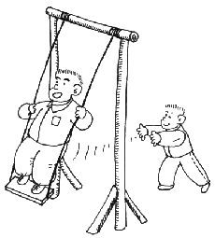
1A、如右图所示的漫画，其中也有着一定的物理规律：人在荡秋千时，是 能和 能之间相互转化，这两种能又统称为 能.（不计空气阻力）
命题意图：通过实例了解能量守恒定律的物理意义，知道能量转化的方向和过程。
思路点拨：人体向上运动时，是动能转化成重力势能，人体向下运动时，是重力势能转化成动能。如不计空气阻力机械能的总量将保护不变。
全程精解 ：人在荡秋千时，是动能和势能之间相互转化，这两种能又统称为机械能。（不计空气阻力）
变形一、(四川省) 能量是与物质及其运动相联系的，下列能量中，与机械运动相联系的是 （ ）
A．内能 B．核能
C．化学能 D．水能
思路点拨：这是一道概念辨析题，内能与物质内部分子的热运动和分子之间的作用力有关；核能是原子核在变化过程中释放出的能量；化学能是物质内部发生化学变化时具有的能量；而水能是水流的运动而具有的能，属于机械能的范畴。
全程精解 ：本题答案为D。

2C、学习了“能源和能量守恒“的有关知识后，连云港市某班就该市能源问题展开了讨论，提出了如下几条建议和设想，其中永远做不到的是 （ ）
- 前该市利用的能源主要是煤，应着力研究如何使煤充分燃烧以及减少热量损失的措施
- 在该市建设的田弯核电站，将解决该市乃至华东地区的电力紧张问题，但在输电过程中能量损失严重．若能用超导体输电，将大大提高输电效率
- 连云港市位于黄海之滨，应尽早研究开发海洋能
- 连云港市位于黄海之滨，应发明一种能把海水里的内能全部自行转化成我们所需要的机械功的机器
命题意图：本题要求学生根据本地情况，运用所学物理知识，对本市的能源情况进行评价与提出建议，有利于激发学生关心家乡发展的责任心，体现了“情感态度和价值观”的学习目标．
思路点拨：我们知道能量转化和转移具有方向性，海水里的内能不可能自行转化成机械能．D选项所提的设想是永远做不到的。
全程精解 ：本题答案为D。

考点链接：
这部分内容对知识和技能的要求不高．主要只是让大家了解一些能源的获取和使用、能源的多次利用等方面的知识．重点应放在对能量转化和守恒定律的理解上，（如题6）建立起一些关爱自然、关注社会发展、将自己的理论知识与生活联系在一起的意识（如题3）．

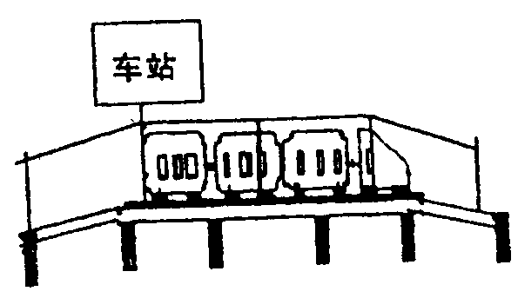
3B、仔细观察上海轨道交通明珠线列车停靠的沿途各站时，可以发现某些站的站台高度比两侧高，也就是说列车是在制动之前利用惯性驶上一个倾角约为5的斜坡后停靠在站台的，重新启动后，又通过另一侧的斜坡下驶到导轨上运动，这一设计主要是为了 （ ）
A．防止站台积水 B．节约能源
C．突出站台造型 D．改善站台通风
思路点拨：本题是将能量守恒定律应用于生活的典型实例，列车进站时，由于上坡动能将转化成重力势能，而出站时又将贮存的重力势能转化成动能，从而节省了的能源。本题体现了从物理走向社会的新课程理念。
全程精解 ：本题答案为B。

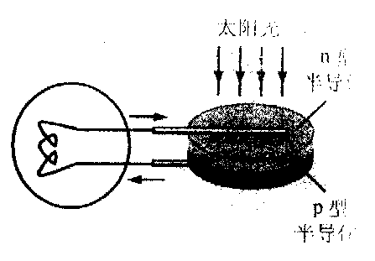
4B、(苏州市) 如图所示是表示光电池工作原理的示意图：当太阳光照射到组成光电池的叠在一起的两片不同的半导体的表面时，将会产生光电效应，从而使电路中产生电流，从能量转化的角度看，光电池是将______能转化为_______能的装置.
思路点拨：本题介绍了光电池的工作原理，在阳光的照射下，半导体内部产生了电子流动而形成电流，本题只需要从能量转化角度了解能的转化方向。而不需要知道形成电流的机理。
全程精解 ：从能量转化的角度看，光电池是将光能转化为电能的装置.

5B、在能源的开发和利用中，太阳能是大自然赋予人类的一种取之不尽、用之不竭的能源。在太阳内部进行着大规模的聚变，其释放的能量以电磁波的形式辐射出来。地球每年所接受的太阳能有。
⑴太阳内部发生聚变时释放的是哪种能量？答： 。
⑵物体内能改变的方式有两种，“辐射”属于其中的 ，另一种是 。
⑶地球每年所接受的太阳能为 J。
思路点拨：太阳发生聚变时释放的是核能。改变内能的方式有两种：做功和热传递。地球每年所接受的太阳能进行功的简单计算即可。
全程精解 ：⑴核能；⑵热传递，做功；
⑶
训练题组：
6A、(河北) 下列关于能量转化的说法中不正确的是 （ ）
A 洗衣机工作时，电能主要转化为机械能
B 汽车匀速下坡时，重力势能转化为动能
C 绿色植物的光合作用将光能转化为化学能
D 太阳能电池板将太阳能转化为电能
误解：会认为每个答案均正确而无法入手。
全解 ：本题答案为B。
诊断：在B 答案中同学们可能只注意到汽车的下坡由重力势能转化成动能，而忽视了汽车的运动状态为匀速，此时动能不变，应考虑由于摩擦引起机械能与内能之间的转化
回味 ：在本题的研究中我们必须仔细审题，弄清物体所处的状态，即要有把握题目关键词的能力。

7B、关于能源的利用和节能，下列说法正确的是 （ ）
A．根据能量的守恒定律，能源的利用率应该是100%
B．由于能量不会消灭，也不会创生，总是守恒的，所以节约能源意义不大
C．节约能源只要提高节能意识就行，与科技进步无关
D．在能源的利用中，总会有一部分能源未被利用而损失掉
误解：误选A或B。
全解 ：本题答案为D。
诊断： 能源的使用虽遵从能量守恒定律，但它指的是损失部分和被利用部分总和与原来能源总量相等，所以选项A错；根据能量转化的规律，能量的转化和转移还具有方向性．在利用能源的过程中总会有一部分能量转化成热散失在周围环境中，这些能量虽然还在自然界中，但却无法转化为其他形式的能，因而很难或无法再利用．因此节能的意义重大；同时，只有节能意识是不够的，必须利用科技进步提高能源利用率，不断开发新能源，以满足人类社会可持续发展的需要．所以选项B、C错．
回味 ：本题的考查涉及到能量转化的基本规律和可持续发展问题

